PEMPROV NTB PASTIKAN DANA TANGANI CORONA

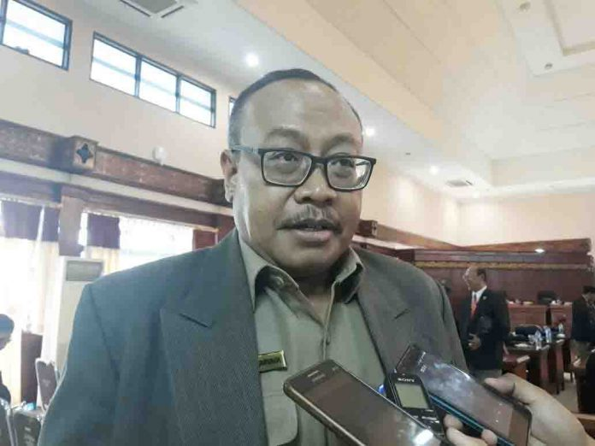
H. Lalu Gita Ariadi (Suara NTB/dok)
Mataram (Suara NTB) – Pemprov NTB memastikan ketersediaan anggaran untuk penanganan penyebaran virus Corona (Covid-19). Pemprov sedang mengkonsolidasikan kebutuhan anggaran untuk penanganan penyebaran Covid-19 bersama Organisasi Perangkat Daerah (OPD) terkait.
‘’Kebijakan keuangan dari pusat diselaraskan dan dikawal oleh BPKAD dan siap sesuai kebutuhan,’’ ujar Sekda NTB yang juga Ketua Tim Anggaran Pemerintah Daerah (TAPD) NTB, Drs. H. Lalu Gita Ariadi, M. Si dikonfirmasi Senin, 23 Maret 2020.
Mengenai seberapa besar anggaran yang akan disiapkan untuk penanganan Corona, Sekda mengatakan sedang dilakukan konsolidasi dengan OPD terkait. Mulai dari tahap sosialisasi penanganan Covid-19 di Dinas Kesehatan dan OPD lainnya.
‘’Teman-teman BPKAD menyiapkan uang dan regulasinya itu. Teman-teman ini terus bekerja, melihat. Yang jelas dari aspek administrasi keuangan sudah diantisipasi dan disiapkan sesuai dengan regulasi-regulasi dari kementerian keuangan,’’ terangnya.

Hingga saat ini, kata Gita, anggaran untuk penanganan penyebaran Covid-19 masih bisa tercover. Termasuk anggaran yang boleh dilakukan pengalihan untuk penanganan Covid-19, menunya sudah jelas.
Terpisah, Kepala BPKAD NTB, Drs. Samsul Rizal, MM yang dikonfirmasi usai rapat Gugus Tugas Penanganan Penyebaran Covid-19 mengatakan, anggaran penanganan Corona masih sedang dibahas. Ia mengatakan anggaran penanganan Corona masih dibahas bersama OPD terkait.
Sebelumnya, Wakil Ketua TAPD Pemprov NTB, Ir. Wedha Magma Ardhi, M.TP mengatakan pihaknya menyisir anggaran Dana Bagi Hasil Cukai Hasil Tembakau (DBHCHT) dan anggaran perjalanan dinas luar daerah dan luar negeri untuk memenuhi kebutuhan anggaran penanganan virus Corona (Covid-19).
Dinas Kesehatan (Dikes) NTB mengajukan anggaran sekitar Rp20 – 25 miliar untuk penanganan Covid-19. Ardhi menjelaskan, Bappeda bersama BPKAD sedang menghitung kebutuhan anggaran untuk penanganan virus Corona. Dijelaskan, pihaknya bersama Tim Gugus Tugas Covid-19 sudah menggelar rapat kaitan dengan pembahasan anggaran ini.
Disebutkan, ada dua skenario yang dilakukan, yakni skenario antisipasi dan skenario penanganan dampak virus Corona. ‘’Ini sedang kita hitung berapa miliar kebutuhannya. Sehingga perlu pergeseran anggaran,’’ katanya.
Kepala Bappeda NTB ini mengatakan, pihaknya sedang menyisir anggaran OPD yang dapat dialihkan untuk anggaran penanganan virus Corona. Pengalihan anggaran ini sudah ada payung hukumnya dari Peraturan Menteri Keuangan (PMK). Menteri Keuangan Sri Mulyani menerbitkan PMK Nomor 19/PMK.07/2020 tentang Penyaluran dan Penggunaan Dana Bagi Hasil, Dana Alokasi Umum, dan Dana Insentif Daerah Tahun Anggaran 2020 dalam rangka Penanggulangan Covid-19.
Ardhi menyebutkan, DBHCHT sektor kesehatan tahun ini sekitar Rp51 miliar. Pihaknya sedang menyisir dari DBHCHT sebesar itu, mana yang sudah terkontrak dan belum terkontrak. Untuk yang belum terkontrak atau belum dilaksanakan memungkinkan untuk dialihkan untuk penanganan virus Corona.

Selain itu, pihaknya juga menyisir anggaran-anggaran rapat, kegiatan seremonial yang saat ini diminta untuk ditunda pelaksanaannya dengan mempertimbangkan status siaga darurat bencana non alam virus Corona. Potensi anggaran dari kegiatan ini sekitar Rp10 miliar.
‘’Paling tidak kita mengantisipasi itu. Mencegah kerumunan orang. Sehingga anggaran itu bisa kita alihkan,’’ katanya.
Kemudian, anggaran program-program yang tidak terlalu urgen juga akan dialihkan untuk penanganan virus Corona. Termasuk di dalamnya anggaran untuk perjalanan dinas pejabat ke luar daerah dan luar negeri.
‘’Kita sedang sisir jumlahnya. Kan sudah dilarang keluar negeri dan keluar daerah. Kalau luar negeri sudah jelas. Kalau perjalanan dinas luar daerah, dilarang sampai 31 Maret,’’ katanya.
Ardhi mengatakan, anggaran yang diusulkan Dikes sebesar Rp20 – 25 miliar memang masih kurang. Sehingga dilakukan penghitungan lagi. Nantinya, Pemprov akan menambah alat thermoscan dan memperbanyak thermogun untuk mendeteksi suhu tubuh masyarakat atau orang yang masuk ke NTB.
Pemprov akan melakukan pengadaan sekitar 100 – 200 thermogun. Anggaran yang diusulkan Dikes tersebut nantinya akan masuk Belanja Tak Terduga (BTT). Dengan masuk BTT, eksekusinya akan lebih cepat. Karena bisa dilakukan pengadaan langsung, tanpa melalui tender apabila dilakukan pengadaan alat-alat kesehatan untuk pencegahan virus Corona. (nas)

Sumber Berita
1.https://www.suarantb.com/ntb/2020/291927/Pemprov.NTB.Pastikan.Dana.Tangani.Corona/ (Suara NTB 24 Maret 2020)
2. https://lombokpost.jawapos.com/ntb/22/03/2020/ntb-pakai-dana-bagi-hasil-cukai-hasil-tembakau-untuk-atasi-korona/ (Lombok Post 22 Maret 2020)

Catatan
Sehubungan dengan merebaknya wabah Corona Virus Disease 2019 (Covid-19) di Indonesia, diperlukan adanya respon tanggap dari Pemerintah untuk melindungi kesehatan dan keselamatan jiwa. Dalam rangka merespon Covid-19 di wilayah Indonesia terhadap kesehatan dan keselamatan jiwa, perlu dilakukan penyesuaian sementara pada persyaratan penyaluran dan penggunaan Dana Bagi Hasil, Dana Alokasi Umum, dan Dana Insentif Daerah dengan tetap berpegang teguh pada prinsip kehati-hatian dan dapat dipertanggungjawabkan.
Dana Bagi Hasil yang selanjutnya disingkat DBH adalah dana yang dialokasikan dalam APBN kepada Daerah berdasarkan angka persentase tertentu dari pendapatan negara untuk mendanai kebutuhan daerah dalam rangka pelaksanaan desentralisasi. Dana Bagi Hasil Cukai Hasil Tembakau yang selanjutnya disingkat DBH CHT adalah bagian dari Transfer ke Daerah yang dibagikan kepada provinsi penghasil cukai dan/atau provinsi penghasil tembakau.
Pemerintah Daerah wajib menganggarkan belanja wajib bidang kesehatan yang besarannya telah ditetapkan dalam peraturan perundang-undangan dalam APBD dan/atau Perubahan APBD. Belanja wajib bidang kesehatan diarahkan untuk kegiatan pencegahan dan / atau penanganan Covid-19
DBH CHT yang dialokasikan untuk bidang kesehatan sebagaimana diatur dalam Peraturan Menteri Keuangan Nomor 7 /PMK.07 /2020 tentang Penggunaan, Pemantauan, dan Evaluasi Dana Bagi Hasil Cukai Hasil Tembakau, dapat digunakan untuk kegiatan pencegahan dan/atau penanganan Covid-19.

PMK Nomor 19/PMK.07/2020 Pasal 1 Ayat 3 dan 5
PMK Nomor 19/PMK.07/2020 Pasal 3
PMK Nomor 19/PMK.07/2020 Pasal 5

